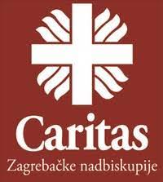 „ I SITNO JE BITNO “ -
POMOĆ PROGNANICIMA IZ UKRAJINE
Korizma je vrijeme molitve, odricanja i činjenja dobrih dijela. Vrijeme za dijeliti ljubav i činiti dobro, pomagati onima kojima je pomoć potrebna.
Caritas Zagrebačke nadbiskupije pokrenuo je humanitarnu akciju „I sitno je bitno“ – pomoć izbjeglicama iz Ukrajine.
Na inicijativu roditelja u Vijeću roditelja i naša škola odlučila je pridružiti se toj akciji.
Prikupljat ćemo određene potrepštine koje su sada najpotrebnije:

HRANA - mesne konzerve, riblje konzerve, brašno, ulje,
riža, šećer, tjestenina, sol, juhe u vrećici,

HIGIJENSKE POTREPŠTINE - sapun, gel za tuširanje, šampon, pasta za zube,
četkice za zube, jednokratne britvice, higijenski
ulošci

ZA DJECU - dječja hrana, kašice, pelene, kreme za djecu,
dječji šampon, vlažne maramice

